Tipo A - Melhoras

Bom dia! Lembrando que a atividade Tipo A deve ser resolvida por todos de forma on-line e sem o auxílio do professor. Portanto, esta atividade será resolvida em:
- 19/11, para os alunos que estiverem frequentando as aulas presenciais.
- 20/11, para os alunos que não estiverem frequentando as aulas presenciais.

Utilize o tempo desta aula para colocar as suas atividades de matemática em dia.

- Confira a sua planilha do drive de controle de atividades e verifique quais atividades você ainda não apresentou. Aceitarei entregas atrasadas somente até o dia da prova, 25/11.
OBS: O link para acesso à planilha foi enviado pelo prof Johann na segunda semana de outubro.
Você também pode verificar pelo Classroom em: “Atividades” e “Ver seus trabalhos”.
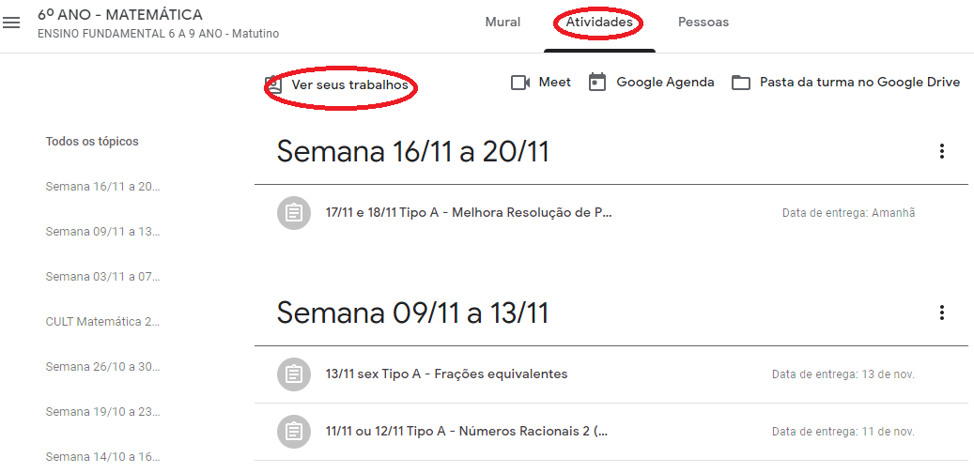
- Caso tenha apresentado todas as atividades, verifique as que foram entregues sem resolução ou incompletas ou que precisam de melhora.

